ПРОЕКТ

АДМИНИСТРАЦИЯ АСИНОВСКОГО РАЙОНА

ПОСТАНОВЛЕНИЕ

от___________ №____
г. Асино

О внесении изменений в постановление администрации Асиновского района от 28.02.2014 № 391 «Об утверждении схемы размещения рекламных конструкций
на территории Асиновского района»

Рассмотрев заявления физических лиц, руководствуясь частью 5.8 статьи 19 Федерального закона 38-ФЗ «О рекламе», требованиями «ГОСТ Р 52044-2003. Государственный стандарт Российской Федерации. Наружная реклама на автомобильных дорогах и территориях городских и сельских поселений. Общие технические требования к средствам наружной рекламы. Правила размещения»,

ПОСТАНОВЛЯЮ:

1. Внести в постановление администрации Асиновского района от 28.02.2014 № 391 «Об утверждении схемы размещения рекламных конструкций на территории Асиновского района» (далее – Постановление) следующие изменения:
1) в приложении к Постановлению (Схема размещения рекламных конструкций на территории Асиновского района) (далее - Схема) предусмотреть размещение рекламных конструкций на земельных участках согласно приложению 1 к настоящему постановлению;
2) приложение 1 к Схеме (Перечень мест размещения рекламных конструкции на территории муниципального образования «Асиновский район») дополнить пунктами:
«
В-6 | М | Щитовая конструкция | Без номера | г. Асино | ул. имени Ленина | 25р | 27,5 м2 | Собственность не разграничена
В-7 |  | Щитовая конструкция | Без номера | г. Асино | ул. имени Ленина | 4р | 27,5 м2 | Собственность не разграничена
В-5 |  | Щитовая конструкция | Без номера | г. Асино | ул. имени Ленина | 70р | 27,5 м2 | Собственность не разграничена
Д-9 |  | Щитовая конструкция | Без номера | г. Асино | Ул. 9 Мая | В районе пересечения лесовозной автомобильной дороги и ул. 9 Мая | 27,5 м2 | Собственность не разграничена
»;
3) в приложении 2 к Схеме:
раздел 2 (Термины и определения) дополнить абзацем следующего содержания:
«Коридор безопасности - земельные участки (независимо от категории земель), включающие в себя территорию, прилегающую к проезжим частям дорог в населенных пунктах, на которых в целях обеспечения безопасности дорожного движения запрещается устанавливать рекламные конструкции.»;
раздел 4 (Правила размещения средств наружной рекламы) изложить в новой редакции следующего содержания:
«4.1 Средства наружной рекламы не должны быть размещены в границах коридора безопасности, а также:
- на одной опоре с дорожными знаками и светофорами;
- на железнодорожных переездах, в туннелях и под путепроводами; над въездами в туннели и выездами из туннелей;
- над проезжей частью;
- на дорожных ограждениях и направляющих устройствах;
- на подпорных стенах, деревьях, скалах, не являющихся частью дорожной инфраструктуры, и других природных объектах.
Граница коридора безопасности определяется в соответствии с правилами, установленными в Приложении Г «ГОСТ Р 52044-2003. Государственный стандарт Российской Федерации. Наружная реклама на автомобильных дорогах и территориях городских и сельских поселений. Общие технические требования к средствам наружной рекламы. Правила размещения».
4.2 Допускается размещение рекламных конструкций на конструктивно выделенных бортовым камнем или защитными ограждениями разделительных полосах, в том числе на газонах, разделяющих транспортные потоки, и центральных частях перекрестков с круговым движением, за пределами границ коридора безопасности, определяемых в соответствии с требованиями к территориальному размещению рекламных конструкций, установленными приложением Г «ГОСТ Р 52044-2003. Государственный стандарт Российской Федерации. Наружная реклама на автомобильных дорогах и территориях городских и сельских поселений. Общие технические требования к средствам наружной рекламы. Правила размещения».
4.3. Не допускается размещение рекламы путем нанесения либо вкрапления, с использованием строительных материалов, краски, дорожной разметки и т. п., в поверхность автомобильных дорог и улиц.
4.4. Средства наружной рекламы размещают с учетом проекта организации движения и расположения технических средств организации дорожного движения.
4.5. При выполнении работ по монтажу и обслуживанию средств наружной рекламы должны быть соблюдены требования по обеспечению безопасности дорожного движения в местах производства дорожных работ.
4.6. Фундаменты размещения стационарных средств наружной рекламы должны быть заглублены на 15 - 20 см ниже уровня грунта с последующим восстановлением газона на нем. Фундаменты опор не должны выступать над уровнем земли более чем на 5 см. Допускается размещение выступающих более чем на 5 см фундаментов опор на тротуаре при наличии бортового камня или дорожных ограждений, если это не препятствует движению пешеходов и уборке улиц.
4.7. Рекламораспространитель обязан восстановить благоустройство территории после установки (демонтажа) средства размещения наружной рекламы. Демонтаж средств размещения наружной рекламы необходимо проводить вместе с их фундаментом.».
2. Настоящее постановление подлежит официальному опубликованию в средствах массовой информации и на официальном сайте муниципального образования «Асиновский район» www.asino.ru.
3. Настоящее постановление вступает в силу с даты его официального опубликования.

Глава Асиновского района Н.А. Данильчук

4
Приложение 1к постановлению
администрации Асиновского района
от _______________№___________

В-6

Щитовая конструкция: г. Асино, ул. имени Ленина, 25р

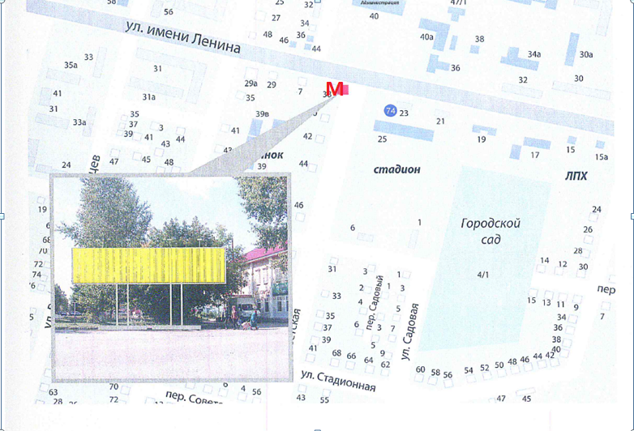

- место размещения рекламной конструкции (показано условно)

5

5В-7

Щитовая конструкция: г. Асино, ул. имени Ленина, 4р

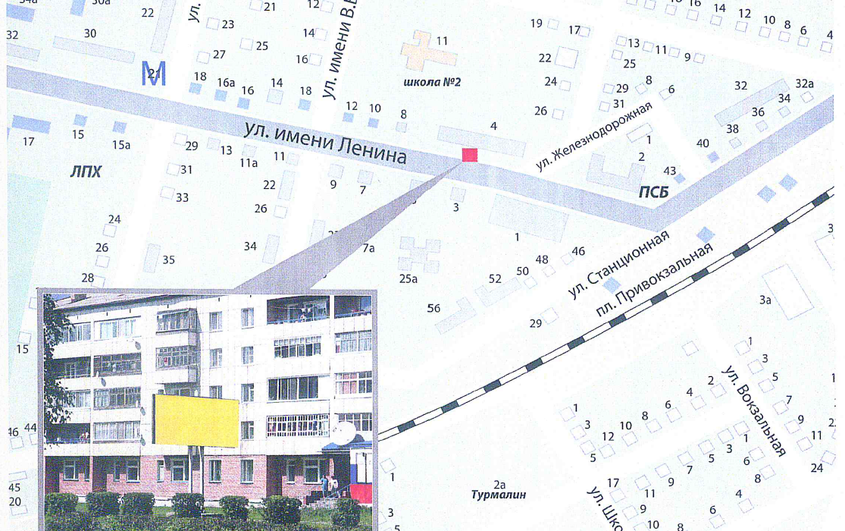

- место размещения рекламной конструкции (показано условно)

6

В-5

Щитовая конструкция: г. Асино, ул. имени Ленина, 70р

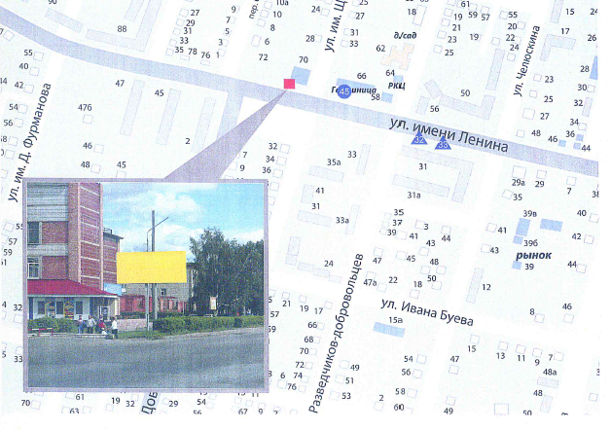

- место размещения рекламной конструкции (показано условно)

7

Д-9

Щитовая конструкция: г. Асино, в районе пересечения лесовозной
автомобильной дороги и ул. 9 Мая

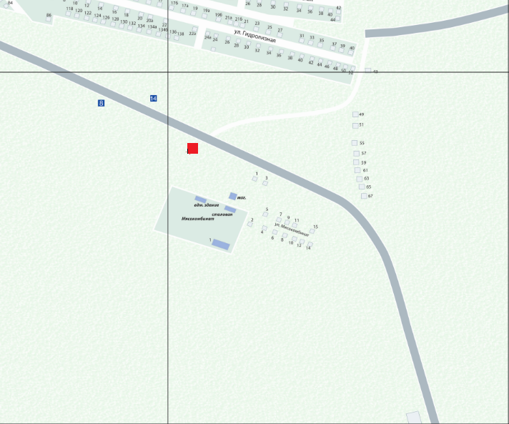

- место размещения рекламной конструкции (показано условно)

